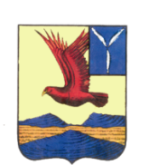

Начальнику управления
АДМИНИСТРАЦИЯ ОЗИНСКОГО МУНИЦИПАЛЬНОГО РАЙОНА САРАТОВСКОЙ ОБЛАСТИ
ул. Ленина, 14, р.п. Озинки,
Саратовская область, 413620,
Тел.:(845-76) 4-11-32
Факс: (845-76) 4-10-64
E-mail: delo-ozinki@yandex.ru
обеспечения безопасности
жизнедеятельности населения
Правительства Саратовской области
Ю.С. Юрину

30.03. 2021 г. № _______
на № 873 _ от 09.03.2021 г.

Уважаемый Юрий Сергеевич!

На территории Озинского муниципального района по состоянию на 30 марта 2021 года, начала прохождения паводка и вскрытия рек не наблюдается.

Первый заместитель
главы администрации
Озинского муниципального
района Д.В. Перин

Ижанов Т.С.
(84576)
4-22-52

